|  |  |
| --- | --- |
|  | **Systems Storage & Software Defined Infrastructure**  **Spectrum UG™ / HuTUG Tech hírlevél (béta)**  **2017. Szeptember, október**  [**hutug@googlegroups.com**](mailto:hutug@googlegroups.com) |

**Sziasztok,**

Kicsit felpezsdítendő az állóvizet arra gondoltunk, hogy megpróbálkozunk 1 havi vagy inkább negyedévenkénti (de legalább a HuTUG-okra mindig elkészülő) rendszerességgel megjelenő hírlevéllel.

A többszöri érdeklődésünk alapján úgy érezzük, hogy nagyon passzívak vagytok a hírlevéllel kapcsolatban. Lehet, hogy nem is olvassátok el, ezért most úgy döntöttünk, hogy ebben a formában ez lesz az utolsó ilyen próbálkozásunk.

Ettől a hírtől függetlenül fogadjátok most is nagyon sok-sok szeretettel az ötödik (**#5.**) és sajnos egyelőre úgy néz ki, hogy egyben az utolsó TSM-es hírlevelünket! Remélj, hogy most is mindenki, aki persze beleolvas, talál majd benne valami érdekes, hasznos új dolgot a témában!

A ez és a korábbi számok összegyűjtve itt lesznek elérhetőek: <https://github.com/FleXoft/HuTUG>

Üdvözlettel a szerkesztőbizottság nevében,

Marcell ([marcell.szabo@userrendszerhaz.hu](mailto:marcell.szabo@userrendszerhaz.hu)) és _flex ([fleischmann.gyorgy@effectivegroup.hu](mailto:Fleischmann.Gyorgy@effectivegroup.hu)).

# 1 Tartalomjegyzék

1 Tartalomjegyzék

2 Szoftverfrissítések (szerver és kliensek)

3 Várható Spectrum Protect béta pletykák

3.1 Plusz egy Spectrum Protect szerver link

4 Újdonságok az SP 8.1-ben

4.1 Tagging!

5 Hardver újdonságok, hasznos parancsok a tárolók oldaláról

6 Napi rutinok

6.1 TDP GUI mizéria:

6.2 Microsoft Windows szolgáltatások újraíndítása CLI-ből:

7 Érdekes vagy új parancs bemutatása egy-egy példán keresztül

7.1 Hogyan auditáljunk kazettákat szkriptből

7.2 Mik a teendők a TDP VMware GUI.ban, ha megváltozik a vCenter-ünk

7.3 Kazetták dump-olása Windows-on

7.4 SELECT

7.5 DSMC Linux

7.6 TDP VMware, TDP MS-SQL alkalmazás konzisztens VMware VM mentés

7.7 FCM TDP MS SQL Exchnage opt cfg megadása

7.8 DSMADMC

7.9 TSM DB2: hasznos DB2 parancsok gyűjteménye TSM-hez

8 IBM Spectrum Scale (GPFS)

9 A hónap legfurcsább hibái amikkel mi találkoztunk (IBM Problem Management Report, PMR-ek)

10 Blog-ok, videók és egyéb érdekességek

10.1 GSE ISP (IBM Spectrum Protect) Symposium 2017

10.2 tsmadm.pl / spadmin.pl

11 Hasznos linkek

# 2 Szoftverfrissítések (szerver és kliensek)

Múltkor jeleztük már, hogy megjelent a teljes Spectrum Protect család 8.1-es verziója a letöltési oldalakon és azóta már van is hozzá még néhány újabb javítás is 8.1.1.100 verziószámmal (sőt már néhány 8.1.3.000-ás verzió is megjelent a TSM szerverből).

Fontos lehet, hogy aki TDP-ket frissít 8.1.x-re, annak BA klienst is kell majd frissítenie, mert az új TDP-k új 8.1.x-es API-t akarnak maguk alá!

Ha valaki a frissítésen töri a fejét, annak jó kiindulópont lehet ez az oldal: <https://www.ibm.com/support/knowledgecenter/SSEQVQ_8.1.0/srv.install/t_srv_upgrade.html>

# 3 Várható Spectrum Protect béta pletykák

Ahogy a belső hírlevelekből látszik, újra fókuszba került a Microsoft Hyper-V-s virtualizációjának a mentése TSM / SP klienssel: vélhetően az új 2016-os Hyper-V-ben bevezetett funkció a Resilient Change Tracking kiaknázása lehet az elsődleges cél. De ígérnek jobb integrációt a vCenter-rel (mármint a Virtual Environments, TDP for VMware esetén) és jobb snapshot kezelést is.

## 3.1 Plusz egy Spectrum Protect szerver [link](https://www.ibm.com/us-en/marketplace/ibm-spectrum-protect-plus)



Az IBM kifejezetten virtuális környezetek (VMware és Hyper-v) mentésére készített új szoftvert jelentett be nemrégiben **Spectrum Protect Plus** néven. Ezzel végre felzárkózhat a virtuális környezetekre specializálódott mentőszoftverek mellé (,mint amilyen pl. a Veeam). Az új szoftver csak a nevében egyezik meg a jelenleg jól ismert ISP szerverrel. A fejlesztők egy teljesen új mentőszervert készítettek új felépítéssel és új kezelőfelülettel.

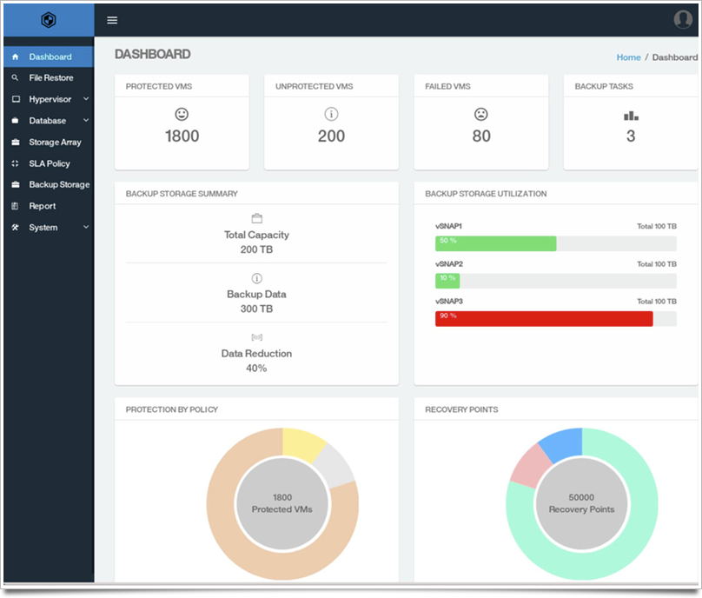

**Mi a cél?**

Az IBM elmondása alapján a fejlesztés elsődleges célja egy olyan mentőrendszer létrehozása volt amely rendkívül gyorsan hadrendbe fogható, tehát könnyedén telepíthető és konfigurálható, egyszerűen üzemeltethető, gyorsan átlátható valamint kifejezetten virtuális környezetek mentésére szolgál.

Ennek érdekében a terméket egy Open Virtual Appliance-ként (OVA) érhetik majd el az ügyfelek, ami letöltés után egy pár perces deploy folyamatot követően már konfigurálható is.

Így a szerverrel akár 1 órán belül menthetünk. Az új fejlesztés agent-less módon - közvetlenül - csatlakozik a virtuális környezetet vezérlő szerverekhez (pl. vCenter, Hyper-V hosztok), onnan kéri el a virtuális gépek adatait és készíti a mentéseket. Az adatok fizikailag nem mennek keresztül az ISP Plus vezérlő szerverén, hanem egy datamover komponensen keresztül kerülnek a datastore-okba. Egy ISP Plus szerver természetesen több datamovert és datastore-t is kezelhet az infrastruktúrának megfelelően. A jelenlegi ISP-hez képest a Plus-ban nem lesznek egyedi formátumú diszk vagy fájl volume-ok, hanem a fájlokat azok eredeti nevén fogja áthelyezni a datastore-okba, így lényegesen átláthatóbb lehet az adattárolás és a mentőrendszerhez nem értők számára is elérhetők lehetnek a mentésből származó állományok.

**Mi lesz a régi TSM-mel (ISP-vel)?**

A jelenlegi álláspont alapján kijelenthető, hogy mindkét termék megmarad és támogatott marad még jó ideig: a két alkalmazást párhuzamosan fejlesztik. A fejlesztők dolgoznak egy migrációs eszközön is, amelynek segítségével ISP-ből átmigrálhatók lesznek majd a virtuális környezet mentéséhez tartozó adatok az ISP Plus-ba, de megfelelő mennyiségű ügyféligény esetén ennek fordítottjára is készülhet alkalmazás.

**Várhatóan még 2017-ben, az év végén elérhető lesz az első Spectrum Protect Plus verzió!**

# 4 Újdonságok az SP 8.1-ben

Előző alkalommal említettük, hogy immár az új márkanév alatt jelennek meg a termékek, az-az mindenütt az IBM Spectrum Protect virít és végleg eltüntették a Tivoli Storage Manager elnevezést.

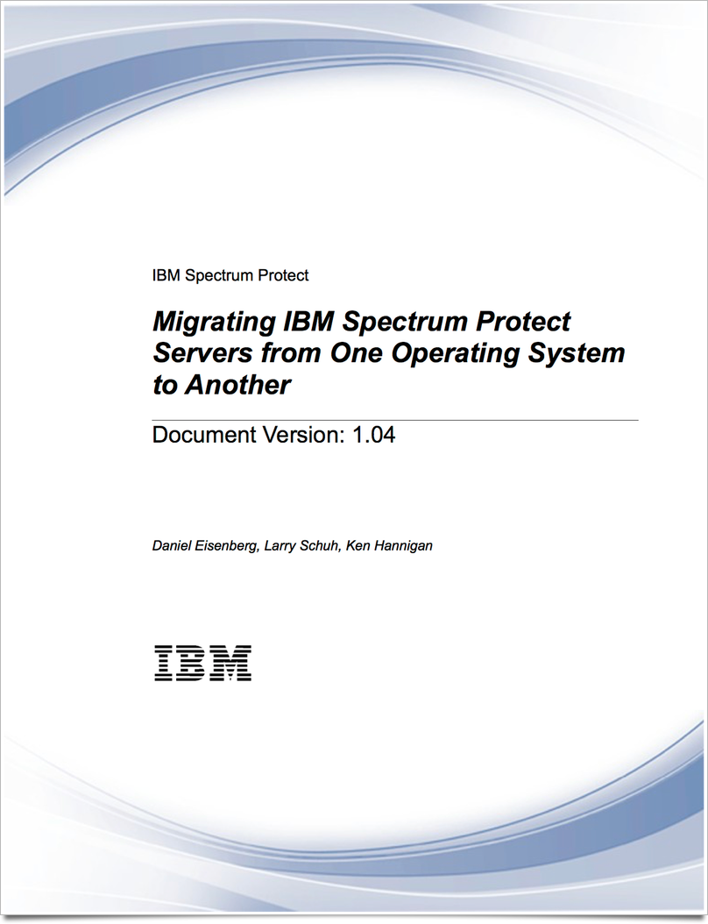

A TSM szerverek közötti migrációs dokumentum: [**PDF link**](https://www.ibm.com/developerworks/community/files/basic/anonymous/api/library/4a5b0e43-b165-49c7-ae33-b1480e6840cb/document/5d444a6d-651a-482e-b687-2fcd87e7f1ce/media/Migrating_Tivoli_Storage_Manager_from_one_OS_to_another.pdf) is frissült.

A TDP for VMware is kapott új funkciókat:

## 4.1 Tagging!

A TDP for VMware a 8.1-es verziótól támogatja a virtuális környezet címkézését (tagging) és ezen címkék alapján történő mentését. Ez a gyakorlatban annyit jelent, hogy a VMware környezetben található különböző objektumokat (pl.: Datacenter, Folder, Host, Host Cluster, Resource Pool, VM) megcímkézheted, majd a meglévő címkék alapján futtatható a mentés.

Néhány lehetséges címke a teljesség igénye nélkül (részletek a lenti URL-en elérhetők):

|  |  |
| --- | --- |
| Címke | Leírás |
| Excluded | The object is always excluded from backups by IBM Spectrum Protect |
| Included | The object is always included in backups by IBM Spectrum Protect |
| Include | Exclude:disk number,disk number,... | The list of virtual disks included or excluded in backups by IBM Spectrum Protect |

A fentieken túl beállítható még, hogy mely schedule mentse a megjelölt objektumot, vagy mely mgmt-class be kerüljenek az objektumok.

Tehát, pl. ha egy folderre ráteszed az excluded címkét, akkor az abban található gépek kizárhatók a mentésből..

Így a címkék használatával a mentések konfigurálása (legalábbis annak egy része) áthelyezhető a data-moverről a vCenter kliensbe, ezáltal jobban szétválasztható a virtuális környezet mentésének feladat köre is.

Bővebben: <https://www.ibm.com/support/knowledgecenter/SSERB6_8.1.0/ve.user/t_ve_dpext_enable_tagging.html>

# 5 Hardver újdonságok, hasznos parancsok a tárolók oldaláról

-

# 6 Napi rutinok

## 6.1 TDP GUI mizéria:

Ha azt szeretnénk, hogy a **TDP-k GUI** felületén (FCM, IBM Flashcopy Manager) minden a visszaállításhoz szükséges mentést automatikusan kijelöljön a kliens, akkor ezt az opciót kell hozzá beállítani:

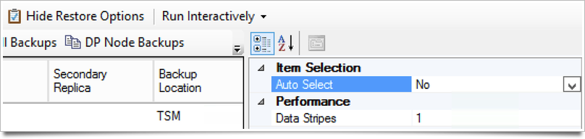

Így elég csak az utolsó kiválasztott tranzakciós LOG mentést kiválasztani és az FCM kliens automatikusan kijelöli a még szükséges LOG és FULL mentéseket. Érdekes, hogy a korábban tesztelt TDP MS Exchange GUI-ban ezt az opciót alapesetben bekapcsolják TDP MS-SQL-nél pedig nem!

## 6.2 Microsoft Windows szolgáltatások újraíndítása CLI-ből:

net stop "TSM Client Acceptor"

net stop "TSM EXCHNAGEMBX01_EXC Client Acceptor"

net start "TSM Client Acceptor"

net start "TSM EXCHNAGE_EXC Client Acceptor"

Vagy akár egy fájlistából akár több szerverre is, ha a szerverek neve soronként szerepel a fájlban:

for /f %%a in (file.lst) DO sc \\%%a **stop** "TSM Client Acceptor"

Az indítás részt meghagyom, hogy mindenki maga találja ki! 😄

**Tetszik vagy Te máshogy csinálnád? Írd meg, hadd tanuljunk mi is belőle!!!**

# 7 Érdekes vagy új parancs bemutatása egy-egy példán keresztül

## 7.1 Hogyan auditáljunk kazettákat szkriptből

[Script to audit volumes on a volume list - UNIX/Linux](http://www-01.ibm.com/support/docview.wss?uid=swg21656591&acss=danl_4681_email)

## 7.2 Mik a teendők a TDP VMware GUI.ban, ha megváltozik a vCenter-ünk

Hasznos linkek:

Link1: [Re-register the Data Protection for VMware vSphere GUI](https://www.ibm.com/support/knowledgecenter/en/SS8TDQ_7.1.4/ve.user/r_ve_gui_troubleshoot.html)

Link2: [Updating vCenter Server address to login in Data Protection for VMware vSphere GUI](http://www-01.ibm.com/support/docview.wss?uid=swg21992952)

## 7.3 Kazetták dump-olása Windows-on

Mindenképpen a munka előtt kell egy Cygwin-t telepíteni, hogy legyen dd parancsunk és onnan, márt Unix-okhoz hasonlóan a következő módon lehet ezt megtenni.

dd bs=128 skip=0 count=1 if=/cygdrive/y/TAPEDUMP/O00083L6.header

Ha esetleg meg szeretnénk nézni a tartalmát a fejlécnek:

dd conv=ascii if=/cygdrive/y/TAPEDUMP/O00083L6.header

És akkor a teljes kazetta tartalmának kimentése:

dd bs=256k if='\\.\Tape4801103' of=/cygdrive/y/TAPEDUMP/O00083L6.dump

## 7.4 SELECT

-

## 7.5 DSMC Linux

Akik nálam voltak valaha TSM-es tanfolyamokon (IBM-nél, Training360-ná vagy régebben a IQSOFT - John Bryce Oktatóközpontban) azokkal át szoktam ezt a témát rendesen beszélni, de az a tapasztalatom az, hogy sokan még mindig nem tudják hogy pontosan hogyan működik néha vagy nem emlékeznek már néhány TSM klienses “alap” dologra.

Nézzük is, hogy pontosan milyen trükkös vagy szokatlan dologra gondolok most:

Tételezzük fel, hogy a következő beállítások állnak rendelkezésre a mentéshez:

Protect: SZILVAFA>q copyg LABOR A*

**Policy Do Policy Se Mgmt Clas Copy Grou Versions Versions Retain E Retain**

**main Name t Name s Name p Name Data Ex Data De xtra Ver Only Ve**

**ists leted sions rsion**

**--------- --------- --------- --------- -------- -------- -------- -------**

LABOR ACTIVE A_SHORT STANDARD 2 1 30 60

LABOR ACTIVE LABOR_CLA STANDARD 2 1 30 60

SS

LABOR ACTIVE W_LONG STANDARD 2 1 30 60

Azaz minden copygroup ugyanolyan megőrzési idővel rendelkezik és lementjük a passwd fájlt a /etc könyvtárból:

Protect: SZILVAFA>**select * from backups where node_name='SZILVAFA.EG.LOCAL'**

NODE_NAME: SZILVAFA.EG.LOCAL

FILESPACE_NAME: /

FILESPACE_ID: 2

STATE: ACTIVE_VERSION

TYPE: DIR

HL_NAME: /

LL_NAME: etc

OBJECT_ID: 30721

BACKUP_DATE: 2017-07-27 13:34:41.000000

DEACTIVATE_DATE:

OWNER: root

**CLASS_NAME: W_LONG**

ACTUAL_SIZE:

NODE_NAME: SZILVAFA.EG.LOCAL

FILESPACE_NAME: /

FILESPACE_ID: 2

STATE: ACTIVE_VERSION

TYPE: FILE

HL_NAME: /etc/

LL_NAME: passwd

OBJECT_ID: 30722

BACKUP_DATE: 2017-07-27 13:34:41.000000

DEACTIVATE_DATE:

OWNER: root

**CLASS_NAME: DEFAULT**

ACTUAL_SIZE:

A következő teszthez változtassuk meg egy kicsit a megőrzési időket, így:

Protect: SZILVAFA>q copyg LABOR A*

**Policy Do Policy Se Mgmt Clas Copy Grou Versions Versions Retain E Retain**

**main Name t Name s Name p Name Data Ex Data De xtra Ver Only Ve**

**ists leted sions rsion**

**--------- --------- --------- --------- -------- -------- -------- -------**

LABOR ACTIVE A_SHORT STANDARD 1 1 1 1

LABOR ACTIVE LABOR_CLA STANDARD 2 1 30 60

SS

LABOR ACTIVE W_LONG STANDARD 99 99 99 99

Azaz a **W_LONG** nevű legyen tényleg a leghosszabb megőrzéssel.

Protect: SZILVAFA>**select * from backups where node_name='SZILVAFA.EG.LOCAL'**

NODE_NAME: SZILVAFA.EG.LOCAL

FILESPACE_NAME: /

FILESPACE_ID: 3

STATE: ACTIVE_VERSION

TYPE: DIR

HL_NAME: /

LL_NAME: etc

OBJECT_ID: 30723

BACKUP_DATE: 2017-07-27 13:37:30.000000

DEACTIVATE_DATE:

OWNER: root

**CLASS_NAME: W_LONG**

ACTUAL_SIZE:

NODE_NAME: SZILVAFA.EG.LOCAL

FILESPACE_NAME: /

FILESPACE_ID: 3

STATE: ACTIVE_VERSION

TYPE: FILE

HL_NAME: /etc/

LL_NAME: passwd

OBJECT_ID: 30724

BACKUP_DATE: 2017-07-27 13:37:30.000000

DEACTIVATE_DATE:

OWNER: root

**CLASS_NAME: DEFAULT**

ACTUAL_SIZE:

Az utolsó tesztnél pedig legyen a nevével ellentétben leghosszabb megőrzési idő az A_SHORT nevű:

Protect: SZILVAFA>q copyg LABOR A*

**Policy Do Policy Se Mgmt Clas Copy Grou Versions Versions Retain E Retain**

**main Name t Name s Name p Name Data Ex Data De xtra Ver Only Ve**

**ists leted sions rsion**

**--------- --------- --------- --------- -------- -------- -------- -------**

LABOR ACTIVE A_SHORT STANDARD 99 99 99 99

LABOR ACTIVE LABOR_CLA STANDARD 2 1 30 60

SS

LABOR ACTIVE W_LONG STANDARD 1 1 1 1

És csináljunk újra egy teszt mentést és kérdezük le a TSM szerverről a tárolt adatokat:

Protect: SZILVAFA>**select * from backups where node_name='SZILVAFA.EG.LOCAL'**

NODE_NAME: SZILVAFA.EG.LOCAL

FILESPACE_NAME: /

FILESPACE_ID: 4

STATE: ACTIVE_VERSION

TYPE: DIR

HL_NAME: /

LL_NAME: etc

OBJECT_ID: 30725

BACKUP_DATE: 2017-07-27 13:39:15.000000

DEACTIVATE_DATE:

OWNER: root

**CLASS_NAME: A_SHORT**

ACTUAL_SIZE:

NODE_NAME: SZILVAFA.EG.LOCAL

FILESPACE_NAME: /

FILESPACE_ID: 4

STATE: ACTIVE_VERSION

TYPE: FILE

HL_NAME: /etc/

LL_NAME: passwd

OBJECT_ID: 30726

BACKUP_DATE: 2017-07-27 13:39:15.000000

DEACTIVATE_DATE:

OWNER: root

**CLASS_NAME: DEFAULT**

ACTUAL_SIZE:

Az érdekesség itt az, hogyha nem adunk meg konkrét megőrzést a könyvtárakra és több megőrzési lehetőség is van, akkor a leghosszabb-ra fogja kapcsolni a lementett könyvtárakat.

Nézzünk meg most ehhez a mentéshez nagyon hasonló módon készített teszteket archiválásra is!

Protect: SZILVAFA>**q copyg LABOR A* t=a**  
  
**Policy Do Policy Se Mgmt Clas Copy Grou Retain V  
main Name t Name s Name p Name ersion  
--------- --------- --------- --------- --------**LABOR ACTIVE A_SHORT STANDARD 365  
LABOR ACTIVE LABOR_CLA STANDARD 365  
 SS  
LABOR ACTIVE W_LONG STANDARD 365  
  
Protect: SZILVAFA>**select * from archives where node_name='SZILVAFA.EG.LOCAL'**  
  
 NODE_NAME: SZILVAFA.EG.LOCAL  
FILESPACE_NAME: /  
 FILESPACE_ID: 5  
 TYPE: DIR  
 HL_NAME: /  
 LL_NAME: etc  
 OBJECT_ID: 30727  
 ARCHIVE_DATE: 2017-07-27 13:41:19.000000  
 OWNER: root  
 DESCRIPTION: Archive Date: 07/27/17  
 **CLASS_NAME: DEFAULT**  
  
 NODE_NAME: SZILVAFA.EG.LOCAL  
FILESPACE_NAME: /  
 FILESPACE_ID: 5  
 TYPE: FILE  
 HL_NAME: /etc/  
 LL_NAME: passwd  
 OBJECT_ID: 30728  
 ARCHIVE_DATE: 2017-07-27 13:41:19.000000  
 OWNER: root  
 DESCRIPTION: Archive Date: 07/27/17  
 **CLASS_NAME: DEFAULT**  
  
--------------------------------------------------------------------------------------------------------------  
  
Protect: SZILVAFA>q copyg LABOR A* t=a  
  
**Policy Do Policy Se Mgmt Clas Copy Grou Retain V  
main Name t Name s Name p Name ersion  
--------- --------- --------- --------- --------**  
LABOR ACTIVE A_SHORT STANDARD 1  
LABOR ACTIVE LABOR_CLA STANDARD 365  
 SS  
LABOR ACTIVE W_LONG STANDARD 999  
  
Protect: SZILVAFA>**select * from archives where node_name='SZILVAFA.EG.LOCAL'**  
  
 NODE_NAME: SZILVAFA.EG.LOCAL  
FILESPACE_NAME: /  
 FILESPACE_ID: 6  
 TYPE: DIR  
 HL_NAME: /  
 LL_NAME: etc  
 OBJECT_ID: 30729  
 ARCHIVE_DATE: 2017-07-27 13:43:40.000000  
 OWNER: root  
 DESCRIPTION: Archive Date: 07/27/17  
 **CLASS_NAME: DEFAULT**  
  
 NODE_NAME: SZILVAFA.EG.LOCAL  
FILESPACE_NAME: /  
 FILESPACE_ID: 6  
 TYPE: FILE  
 HL_NAME: /etc/  
 LL_NAME: passwd  
 OBJECT_ID: 30730  
 ARCHIVE_DATE: 2017-07-27 13:43:40.000000  
 OWNER: root  
 DESCRIPTION: Archive Date: 07/27/17  
 **CLASS_NAME: DEFAULT**  
   
--------------------------------------------------------------------------------------------------------------  
  
[root@szilvafa ~]# cat /opt/tivoli/tsm/client/ba/bin/dsm.sys  
....  
**include.archive /etc/passwd A_SHORT**  
  
Protect: SZILVAFA>q copyg LABOR A* t=a  
  
**Policy Do Policy Se Mgmt Clas Copy Grou Retain V  
main Name t Name s Name p Name ersion  
--------- --------- --------- --------- --------**  
LABOR ACTIVE A_SHORT STANDARD 1  
LABOR ACTIVE LABOR_CLA STANDARD 365  
 SS  
LABOR ACTIVE W_LONG STANDARD 999  
  
Protect: SZILVAFA>select * from archives where node_name='SZILVAFA.EG.LOCAL'  
  
 NODE_NAME: SZILVAFA.EG.LOCAL  
FILESPACE_NAME: /  
 FILESPACE_ID: 7  
 TYPE: FILE  
 HL_NAME: /etc/  
 LL_NAME: passwd  
 OBJECT_ID: 30732  
 ARCHIVE_DATE: 2017-07-27 13:45:59.000000  
 OWNER: root  
 DESCRIPTION: Archive Date: 07/27/17  
 **CLASS_NAME: A_SHORT**  
  
 NODE_NAME: SZILVAFA.EG.LOCAL  
FILESPACE_NAME: /  
 FILESPACE_ID: 7  
 TYPE: DIR  
 HL_NAME: /  
 LL_NAME: etc  
 OBJECT_ID: 30731  
 ARCHIVE_DATE: 2017-07-27 13:45:59.000000  
 OWNER: root  
 DESCRIPTION: Archive Date: 07/27/17  
 **CLASS_NAME: DEFAULT**  
  
**dsmc a -archmc=A_SHORT /etc/passwd**  
  
Protect: SZILVAFA>q copyg LABOR A* t=a  
  
**Policy Do Policy Se Mgmt Clas Copy Grou Retain V  
main Name t Name s Name p Name ersion  
--------- --------- --------- --------- --------**  
LABOR ACTIVE A_SHORT STANDARD 1  
LABOR ACTIVE LABOR_CLA STANDARD 365  
 SS  
LABOR ACTIVE W_LONG STANDARD 999  
  
Protect: SZILVAFA>**select * from archives where node_name='SZILVAFA.EG.LOCAL'**  
  
 NODE_NAME: SZILVAFA.EG.LOCAL  
FILESPACE_NAME: /  
 FILESPACE_ID: 8  
 TYPE: DIR  
 HL_NAME: /  
 LL_NAME: etc  
 OBJECT_ID: 30733  
 ARCHIVE_DATE: 2017-07-27 13:50:08.000000  
 OWNER: root  
 DESCRIPTION: Archive Date: 07/27/17  
 **CLASS_NAME: A_SHORT**  
  
 NODE_NAME: SZILVAFA.EG.LOCAL  
FILESPACE_NAME: /  
 FILESPACE_ID: 8  
 TYPE: FILE  
 HL_NAME: /etc/  
 LL_NAME: passwd  
 OBJECT_ID: 30734  
 ARCHIVE_DATE: 2017-07-27 13:50:08.000000  
 OWNER: root  
 DESCRIPTION: Archive Date: 07/27/17  
 **CLASS_NAME: A_SHORT**

A téma összefoglalása itt található: **How files and directories are associated with a management class:** [**link**](https://www.ibm.com/support/knowledgecenter/SSGSG7_7.1.0/com.ibm.itsm.srv.doc/r_mplmntpol_howdirsassoc.html)

## 7.6 TDP VMware, TDP MS-SQL alkalmazás konzisztens VMware VM mentés

A teszt egy VM szintű alkalmazás konzisztens mentés lépéseit/parancsait mutatja be egy Microsoft SQL szerver-en: <https://www.ibm.com/support/knowledgecenter/en/SS8TDQ_7.1.6/ve.user/c_ve_plan_dpapps.html>

Az ellenőrzések után indítsunk egy mentést, most egy Linux-on futó DataMover-t használva a példában:

**dsmc backup vm tsm_tesztwin -se=EG_DM_LNX -asnode=EG_EGDATACENTER1 -preview**

IBM Spectrum Protect

Command Line Backup-Archive Client Interface

Client Version 8, Release 1, Level 0.0

Client date/time: 2017.06.16 09.08.39

(c) Copyright by IBM Corporation and other(s) 1990, 2016. All Rights Reserved.

Node Name: EG_DM_LNX

Session established with server EGTSMSRV: Linux/x86_64

TCPSERVERADDRESS 10.1.10.205

Server Version 8, Release 1, Level 1.0

Server date/time: 2017.06.16 09.08.39 Last access: 2017.06.16 09.05.35

Accessing as node: EG_EGDATACENTER1

(I) 2.vmName: tsm_tesztwin

tagdatamover: No

tagdefaultdatamover:

dnsName: TSMSQL.EG-TEST.hu nodeName: TSMSQL

changeTracking: On vmHWversion: vmx-08

toolsVersion: 10249 toolsVersionStatus: guestToolsCurrent

toolsRunningStatus: guestToolsRunning

consolidationNeeded: No

domainKeyword: vm=tsm_tesztwin

domainSelected: Yes

scheduleTagName: Unassigned

scheduleTagNameSource: Unassigned

vssSnapAttempts: 2

nonVssSnapAttempts: 0

snapAttemptSource: Node Default

backupManagement: Included

backupMgmSource: Domain (vm=tsm_tesztwin)

managementClassName: VMDOM_DEF

managementClassSource: Node Default

ctlManagementClassName: VMDOM_VMCTL

ctlManagementClassSource: VMCTLMC option

dataMoverTagName: Unassigned

dataMoverTagSource: Unassigned

VMDK[1]Label: 'Hard disk 1' (Hard Disk 1)

VMDK[1]Name: '[iSCSI_IBM3700] tsm_tesztwin/tsm_tesztwin.vmdk'

VMDK[1]Status: Included

Total number of virtual machines processed: 1

Accessing as node: EG_EGDATACENTER1

**dsmc backup vm tsm_tesztwin -se=EG_DM_LNX -asnode=EG_EGDATACENTER1 -vmbackuptype=fullvm -mode=ifi**

IBM Spectrum Protect

Command Line Backup-Archive Client Interface

Client Version 8, Release 1, Level 0.0

Client date/time: 2017.06.16 08.40.10

(c) Copyright by IBM Corporation and other(s) 1990, 2016. All Rights Reserved.

Node Name: EG_DM_LNX

Session established with server EGTSMSRV: Linux/x86_64

Server Version 8, Release 1, Level 1.0

Server date/time: 2017.06.16 08.40.10 Last access: 2017.06.16 08.40.05

Accessing as node: EG_EGDATACENTER1

Full BACKUP VM of virtual machines 'tsm_tesztwin'.

Backup VM command started. Total number of virtual machines to process: 1

Accessing as node: EG_EGDATACENTER1

Creating "VMware Tools" snapshot for virtual machine 'tsm_tesztwin'

Starting Full VM backup of VMware Virtual Machine 'tsm_tesztwin'

mode: 'Incremental Forever - Incremental'

target node name: 'EG_EGDATACENTER1'

data mover node name: 'EG_DM_LNX'

application protection type: 'VMware'

application(s) protected: 'n/a'

Backing up Full VM configuration information for 'tsm_tesztwin'

19 118 VM Configuration [Sent]

Processing snapshot

disk: [iSCSI_IBM3700] tsm_tesztwin/tsm_tesztwin-000002.vmdk (Hard Disk 1)

Capacity: 42 949 672 960

Data to Send: 14 782 038 016

Transport: (nbdssl)[sending]

Volume --> 14 782 038 016 [iSCSI_IBM3700] tsm_tesztwin/tsm_tesztwin-000002.vmdk (Hard Disk 1) [Sent]

< 13,78 GB> [ -]

Successful Full VM backup of VMware Virtual Machine 'tsm_tesztwin'

mode: 'Incremental Forever - Incremental'

target node name: 'EG_EGDATACENTER1'

data mover node name: 'EG_DM_LNX'

Statistics for Virtual Machine 'tsm_tesztwin'.

Total number of objects inspected: 1

Total number of objects backed up: 1

Total number of objects updated: 0

Total number of objects rebound: 0

Total number of objects deleted: 0

Total number of objects expired: 0

Total number of objects failed: 0

Total number of objects skipped: 0

Total number of objects encrypted: 0

Total number of objects grew: 0

Total number of retries: 0

Total number of bytes inspected: 40,00 GB

Total number of bytes transferred: 13,78 GB

Data transfer time: 273,03 sec

Network data transfer rate: 52 935,46 KB/sec

Aggregate data transfer rate: 9 512,12 KB/sec

Objects compressed by: 0%

Total data reduction ratio: 65,55%

Elapsed processing time: 00.25.19

Removing snapshot for virtual machine 'tsm_tesztwin'

Backup VM command complete

Total number of virtual machines backed up successfully: 1

virtual machine tsm_tesztwin backed up to nodename EG_EGDATACENTER1

Total number of virtual machines failed: 0

Total number of virtual machines skipped: 0

Total number of virtual machines processed: 1

A sikeres mentés után nézzük meg ugyanezt a mentést alkalmazás konzisztens mentést használva.

[root@egtsmsrv ~]# **cd /opt/tivoli/tsm/client/ba/bin/**

[root@egtsmsrv bin]# **vi dsm.sys**

A következő extra paraméter szükséges a dsm.sys-ben:

**INCLUDE.VMTSMVSS tsm_tesztwin**

Illetve a gép-hez kell majd egy adminisztrátori jelszót is rögzíteni, hogy be tudjon a DataMover jelentkezni rá:

**dsmc set password -se=EG_DM_LNX -type=vmguest tsm_tesztwin TESTDOM\administrator jelszo**

IBM Spectrum Protect

Command Line Backup-Archive Client Interface

Client Version 8, Release 1, Level 0.0

Client date/time: 2017.06.16 09.16.19

(c) Copyright by IBM Corporation and other(s) 1990, 2016. All Rights Reserved.

ANS0302I Successfully done.

Az ellenőrzések után indítsunk egy újabb mentést, most is a Linux-on futó DataMover-t használva:

**dsmc backup vm tsm_tesztwin -se=EG_DM_LNX -asnode=EG_EGDATACENTER1 -preview**

IBM Spectrum Protect

Command Line Backup-Archive Client Interface

Client Version 8, Release 1, Level 0.0

Client date/time: 2017.06.16 09.10.41

(c) Copyright by IBM Corporation and other(s) 1990, 2016. All Rights Reserved.

Node Name: EG_DM_LNX

Session established with server EGTSMSRV: Linux/x86_64

Server Version 8, Release 1, Level 1.0

Server date/time: 2017.06.16 09.10.41 Last access: 2017.06.16 09.08.39

Accessing as node: EG_EGDATACENTER1

(I) 2.vmName: tsm_tesztwin

tagdatamover: No

tagdefaultdatamover:

dnsName: TSMSQL.EG-TEST.hu nodeName: TSMSQL

changeTracking: On vmHWversion: vmx-08

toolsVersion: 10249 toolsVersionStatus: guestToolsCurrent

toolsRunningStatus: guestToolsRunning

consolidationNeeded: No

domainKeyword: vm=tsm_tesztwin

domainSelected: Yes

scheduleTagName: Unassigned

scheduleTagNameSource: Unassigned

vssSnapAttempts: 2

nonVssSnapAttempts: 0

snapAttemptSource: Node Default

backupManagement: Included

backupMgmSource: Domain (vm=tsm_tesztwin)

managementClassName: VMDOM_DEF

managementClassSource: Node Default

ctlManagementClassName: VMDOM_VMCTL

ctlManagementClassSource: VMCTLMC option

dataMoverTagName: Unassigned

dataMoverTagSource: Unassigned

**applicationProtection: Enabled KEEPSQLLOG=(No)**

**applicationProtectionSource: INCLUDE.VMTSMVSS option**

VMDK[1]Label: 'Hard disk 1' (Hard Disk 1)

VMDK[1]Name: '[iSCSI_IBM3700] tsm_tesztwin/tsm_tesztwin.vmdk'

VMDK[1]Status: Included

Total number of virtual machines processed: 1

Accessing as node: EG_EGDATACENTER1

**dsmc backup vm tsm_tesztwin -se=EG_DM_LNX -asnode=EG_EGDATACENTER1 -vmbackuptype=fullvm -mode=ifi**

IBM Spectrum Protect

Command Line Backup-Archive Client Interface

Client Version 8, Release 1, Level 0.0

Client date/time: 2017.06.16 09.16.35

(c) Copyright by IBM Corporation and other(s) 1990, 2016. All Rights Reserved.

Node Name: EG_DM_LNX

Session established with server EGTSMSRV: Linux/x86_64

Server Version 8, Release 1, Level 1.0

Server date/time: 2017.06.16 09.16.35 Last access: 2017.06.16 09.13.58

Accessing as node: EG_EGDATACENTER1

Full BACKUP VM of virtual machines 'tsm_tesztwin'.

Backup VM command started. Total number of virtual machines to process: 1

Accessing as node: EG_EGDATACENTER1

< 0 B> [ -]

Starting Full VM backup of VMware Virtual Machine 'tsm_tesztwin'

mode: 'Incremental Forever - Incremental'

target node name: 'EG_EGDATACENTER1'

data mover node name: 'EG_DM_LNX'

application protection type: 'TSM VSS'

**application(s) protected: 'MS SQL 2014'**

Creating "IBM Spectrum Protect VSS" snapshot for virtual machine 'tsm_tesztwin'

ANS2330E Failed to unfreeze the VSS writers because the snapshot time exceeded the 10 second timeout limitation.

ANS4066I Snapshot operation attempt 1 of 2 for the guest virtual machine 'tsm_tesztwin' failed using "IBM Spectrum Protect VSS" snapshot.

Reattempting snapshot with "IBM Spectrum Protect VSS using Microsoft System Provider" snapshot.

Removing snapshot for virtual machine 'tsm_tesztwin'

< 0 B> [ -]

Starting Full VM backup of VMware Virtual Machine 'tsm_tesztwin'

mode: 'Incremental Forever - Incremental'

target node name: 'EG_EGDATACENTER1'

data mover node name: 'EG_DM_LNX'

application protection type: 'TSM VSS'

application(s) protected: 'MS SQL 2014'

Creating "IBM Spectrum Protect VSS using Microsoft System Provider" snapshot for virtual machine 'tsm_tesztwin'

Backing up Full VM configuration information for 'tsm_tesztwin'

19 118 VM Configuration [Sent]

Processing snapshot

disk: [iSCSI_IBM3700] tsm_tesztwin/tsm_tesztwin.vmdk (Hard Disk 1)

Capacity: 42 949 672 960

Data to Send: 56 426 496

Transport: (nbdssl)[sending]

Volume --> 56 426 496 [iSCSI_IBM3700] tsm_tesztwin/tsm_tesztwin.vmdk (Hard Disk 1) [Sent]

Volume --> 56 426 496 [iSCSI_IBM3700] tsm_tesztwin/tsm_tesztwin.vmdk (Hard Disk 1) [Sent]

< 60,98 MB> [- ]

Restore from virtual machine backup 'tsm_tesztwin' is available for the following databases: 'master', 'model', 'msdb'.

Successful Full VM backup of VMware Virtual Machine 'tsm_tesztwin'

mode: 'Incremental Forever - Incremental'

target node name: 'EG_EGDATACENTER1'

data mover node name: 'EG_DM_LNX'

Statistics for Virtual Machine 'tsm_tesztwin'.

Total number of objects inspected: 1

Total number of objects backed up: 1

Total number of objects updated: 0

Total number of objects rebound: 0

Total number of objects deleted: 0

Total number of objects expired: 0

Total number of objects failed: 0

Total number of objects skipped: 0

Total number of objects encrypted: 0

Total number of objects grew: 0

Total number of retries: 0

Total number of bytes inspected: 40,00 GB

Total number of bytes transferred: 61,07 MB

Data transfer time: 5,23 sec

Network data transfer rate: 11 921,52 KB/sec

Aggregate data transfer rate: 774,08 KB/sec

Objects compressed by: 0%

Total data reduction ratio: 99,86%

Elapsed processing time: 00.01.20

Removing snapshot for virtual machine 'tsm_tesztwin'

Backup VM command complete

Total number of virtual machines backed up successfully: 1

virtual machine tsm_tesztwin backed up to nodename EG_EGDATACENTER1

Total number of application protection warnings: 0

Total number of virtual machines failed: 0

Total number of virtual machines skipped: 0

Total number of virtual machines processed: 1

Ha a VM mentésből szeretnénk SQL adatbázist visszatölteni, akkor természtesen szükésgünk lesz a VM-ben egy futó és konfigurált RecoveryAgent-re és egy engedélyezett iSCSI szolgáltatásra.

C:\Program Files\Tivoli\TSM\TDPSql>**net start | findstr iSC**

Microsoft iSCSI Initiator Service

Ha ezek rendben rendelkezésre állnak, akkor a lekérdezések között látni fogjuk a VM mentések sorait is:

C:\Program Files\Tivoli\TSM\TDPSql>**tdpsqlc q tsm "*"**

IBM Tivoli Storage Manager for Databases:

Data Protection for Microsoft SQL Server

Version 7, Release 1, Level 6.02

(C) Copyright IBM Corporation 1997, 2017. All rights reserved.

Connecting to TSM Server as node 'TSMSQL_SQL'...

Querying TSM Server for Backups ....

Backup Object Information

-------------------------

SQL Server Name ........................ TSMSQL

SQL Database Name ........................ master

Backup Method ........................ VSS

Backup Location ........................ Srv

Backup Object Type ....................... full

Mount Points Root Directory ..............

Backup Object State ...................... Active

Backup Creation Date / Time .............. 06/15/2017 11:22:22

Backup Size .............................. 6.00 MB

Backup Compressed ........................ No

Backup Encryption Type ................... None

Backup Client-deduplicated ............... No

Backup Supports Instant Restore .......... No

Database Object Name ..................... 20170615112222

Assigned Management Class ................ DEFAULT

Backup Object Information

-------------------------

SQL Server Name ........................ TSMSQL

SQL Database Name ........................ master

**Backup Method ........................ VMVSS**

Backup Location ........................ Srv

Backup Object Type ....................... full

Mount Points Root Directory ..............

Backup Object State ...................... Active

Backup Creation Date / Time .............. 06/16/2017 09:10:38

Backup Size .............................. 6.00 MB

Backup Compressed ........................ No

Backup Encryption Type ................... None

Backup Client-deduplicated ............... No

Backup Supports Instant Restore .......... No

Database Object Name ..................... 20170616091038

Assigned Management Class ................ Not Applicable

Backup Object Information

-------------------------

SQL Server Name ........................ TSMSQL

SQL Database Name ........................ model

Backup Method ........................ VSS

Backup Location ........................ Srv

Backup Object Type ....................... CopyFull

Mount Points Root Directory ..............

Backup Object State ...................... Active

Backup Creation Date / Time .............. 06/15/2017 11:24:50

Backup Size .............................. 2.68 MB

Backup Compressed ........................ No

Backup Encryption Type ................... None

Backup Client-deduplicated ............... No

Backup Supports Instant Restore .......... No

Database Object Name ..................... 20170615112450

Assigned Management Class ................ DEFAULT

Backup Object Information

-------------------------

SQL Server Name ........................ TSMSQL

SQL Database Name ........................ model

**Backup Method ........................ VMVSS**

Backup Location ........................ Srv

Backup Object Type ....................... full

Mount Points Root Directory ..............

Backup Object State ...................... Active

Backup Creation Date / Time .............. 06/16/2017 09:10:38

Backup Size .............................. 2.68 MB

Backup Compressed ........................ No

Backup Encryption Type ................... None

Backup Client-deduplicated ............... No

Backup Supports Instant Restore .......... No

Database Object Name ..................... 20170616091038

Assigned Management Class ................ Not Applicable

Backup Object Information

-------------------------

SQL Server Name ........................ TSMSQL

SQL Database Name ........................ msdb

**Backup Method ........................ VMVSS**

Backup Location ........................ Srv

Backup Object Type ....................... full

Mount Points Root Directory ..............

Backup Object State ...................... Active

Backup Creation Date / Time .............. 06/16/2017 09:10:38

Backup Size .............................. 14.87 MB

Backup Compressed ........................ No

Backup Encryption Type ................... None

Backup Client-deduplicated ............... No

Backup Supports Instant Restore .......... No

Database Object Name ..................... 20170616091038

Assigned Management Class ................ Not Applicable

The operation completed successfully. (rc = 0)

A visszatöltés pedig valahogy így történhetne egy CLI-ből:

C:\Program Files\Tivoli\TSM\TDPSql>**tdpsqlc restore model full /backupmeth=VMVSS**

IBM Tivoli Storage Manager for Databases:

Data Protection for Microsoft SQL Server

Version 7, Release 1, Level 6.02

(C) Copyright IBM Corporation 1997, 2017. All rights reserved.

Connecting to SQL Server, please wait...

Querying TSM Server for Backups ....

Connecting to TSM Server as node 'TSMSQL_SQL'...

Connecting to Local DSM Agent 'TSMSQL'...

Using backup node 'TSMSQL_SQL'...

Starting Sql database restore...

Beginning VSS restore of 'model'...

Starting the mount operation for file restore

Restoring VM configuration information for 'tsm_tesztwin'

ANS3155I The Windows data mover is 'TSMSQL' (10.1.100.64)

ANS3156I The iSCSI server address used is '10.1.100.64'

The selected VM is a Windows VM

The Windows iSCSI Initiator name is "iqn.1991-05.com.microsoft:tsmsql.eg-test.hu".

The following mounts are now available:

Virtual Machine : tsm_tesztwin

Date of Machine backup : 06/16/2017 09:10:38

Volume

\\?\GLOBALROOT\Device\HarddiskVolume7 is mounted at

Volume

\\?\GLOBALROOT\Device\HarddiskVolume8 is mounted at

C:\TEMP\TSMVMVSS20170616091038C\

MOUNTID:1

ANS3102I 'tsm_tesztwin' mounted successfully and is ready

Restoring the following via file-level copy from snapshot(s). This process may take some time. Please wait.

model

Starting the mount cleanup operation for file restore

Files Examined/Completed/Failed: [ 3 / 3 / 0 ] Total Bytes: 2818398

ANS3129I The mount cleanup of VM 'tsm_tesztwin' completed.

Files Examined/Completed/Failed: [ 4 / 4 / 0 ] Total Bytes: 2818398

VSS Restore operation completed with rc = 0

Files Examined : 4

Files Completed : 4

Files Failed : 0

Total Bytes : 2818398

Total LanFree Bytes : 0

The operation completed successfully. (rc = 0)

GUI-ban ez a következőképpen látszik:

## 7.7 FCM TDP MS SQL Exchnage opt cfg megadása

Ha valaki (főleg cluster-es környezetben) az alapértelmezetnél eltérő konfigurációt akar megadni a GUI-nak, akkor azt a következő módokon tudja megtenni:

<http://www-01.ibm.com/support/docview.wss?uid=swg21597023>

Starting with Tivoli FlashCopy Manager 4.1 and Tivoli Data Protection products 7.1. the MMC can be started with the following options to point to non-default location option and configuration files:

SQL Server:

/SQLOPTfile= filename

/SQLCONFigfile= filename

/SQLInstancenames= instance1,instance2

Exchange Server:

/EXCCONFigfile= filename

/EXCOPTFile= filename

C:\clustertest>"C:\Program Files\Tivoli\FlashCopyManager\FlashCopyManager.exe" /SQLOPTfile=C:\clustertest\dsm.opt /SQLCONFigfile=C:\clustertest\tdpsql.cfg /SQLInstancenames=tsmsql

## 7.8 DSMADMC

A show banner parancs megmuatja az esetleges efix javításokat az éppen futó TSM szerveren:

TSMADM [TSM01BUD]:**show banner**

*********************************************************************

* EFIX Cumulative level 8.1.1.8 *

* This is a Limited Availability TEMPORARY fix for *

* RTC 141059 - ANR9999D UNEXPECTED LARGE META DATA CHUNK. *

* IT20115 - INCORRECT DEDUP/COMPRESSION STATISTICS. *

* IT20527 - REPAIR STGPOOL NOT REPAIRING ALL EXTENTS *

* IT19588 - DISK VOLUMES GREATER THAN 2TB ON RAW LOGICAL *

* VOLUMES INCORRECT RESULTING SIZE. *

* IT20299 - ORPHANED REPLICATION SESSIONS ON TARGET SERVER. *

* IT20504 PROTECT STGPOOL ENDS IN FAILURE AND CAUSES ORPHANED *

* EXTENTS IN CROSS-PROTECTED ENVIRONMENTS *

* IT20729 PROTECT STGPOOL ENDS IN SUCCESS AND CAUSES ORPHANED *

* EXTENTS IN CROSS-PROTECTED ENVIRONMENTS *

* RTC 140636 - REPLICATE NODE WITH FORCERECONCILE MAY NOT *

* REMOVE ALL DUPLICATE OBJECTS FROM TARGET *

* IT20830 - LOCAL PROTECT MOVE DRMEDIA *

* WHERESTATE=VALUTRETRIEVE OR COURIERRETRIEVE *

* TOSTATE=ONSITERETRIEVE HANGS *

* RTC 142057 - REPLICATE NODE CREATES ORPHANED OBJECTS ON TARGET *

* SERVER *

* IT21275 - See AllowSDCLRunstats in the TAC *

* IT16399 - ERROR 1202 WHEN RUNNING REPLICATION *

* This cumulative efix server is based on code level *

* available with patch level 8.1.1.000 *

* *

*********************************************************************

## 7.9 TSM DB2: hasznos DB2 parancsok gyűjteménye TSM-hez

<https://www.ibm.com/support/knowledgecenter/en/SSGSG7_6.4.0/com.ibm.itsm.srv.install.doc/r_srv_db2_cmds.html>

**Ha neked is van érdekes lekérdezésed, amit gyakran használsz, akkor azt kérünk szépen oszd meg velünk és mi itt közzétesszük!**

# 8 IBM Spectrum Scale (GPFS)

4.2.3.5-nél tartunk verzióban, a javítások teljes listáját itt találjátok: <http://www-01.ibm.com/support/docview.wss?uid=isg400003557>

**Scale Out Backup and Restore (SOBAR)** is a specialized mechanism for data protection against disaster only for GPFS™ file systems that are managed by IBM Spectrum Protect™ for Space Management.

<https://www.ibm.com/support/knowledgecenter/STXKQY_4.2.2/com.ibm.spectrum.scale.v4r22.doc/bl1adv_sobar.htm>

# 9 A hónap legfurcsább hibái amikkel mi találkoztunk (IBM Problem Management Report, **PMR**-ek)

1. DB2 adatok gyűjtése az IBM Support-nak, Collecting Data for IBM Spectrum Protect: Server Database Reorganization ([link](http://www-01.ibm.com/support/docview.wss?uid=swg21590928))

C:\

mkdir C:\ibmpmr

QUERY SYSTEM > C:\ibmpmr\querysys.txt

QUERY ACTLOG BEGIND=-30 > C:\ibmpmr\actlog-30.txt

db2 connect to tsmdb1

db2 set schema tsmdb1

db2pd -d tsmdb1 -reorg index > db2pd-reorg-index.txt

db2pd -d tsmdb1 -runstats > db2pd-runstats.txt

db2pd -d tsmdb1 -logs > db2pd-logs.txt

db2pd -d tsmdb1 -applications > db2pd-app.out

db2pd -d tsmdb1 -transactions > db2pd-txn.out

db2pd -d tsmdb1 -tcbstats > db2pd-tcbstats.txt

db2 "select cast(TBSP_NAME as char(30)), reclaimable_space_enabled from table(mon_get_tablespace('',-1)) where TBSP_NAME in ('USERSPACE1','IDXSPACE1','LARGESPACE1','LARGEIDXSPACE1')" > reclaimable_space.txt

db2 reorgchk current statistics on table all > db2reorgchk.txt

db2pd -d tsmdb1 -tablespace > db2pd-tablespace.txt

db2 "select count(*) as \"TableCount\" from global_attributes where owner='RDB' and name like 'REORG_TB_%'" > table_count.txt

db2 "select count(*) as \"Indices for TableCount\" from global_attributes where owner='RDB' and name like 'REORG_IX_%'" > index_count.txt

db2 "select cast( substr(name,10,min(30,length(name)-9)) as char(30)) as \"Tablename\", substr(char(datetime),1,10) as \"Last Reorg\"from global_attributes where owner='RDB' and name like 'REORG_TB_%'and datetime is not NULL order by datetime desc" > table_last_reorg.txt db2 "select cast( substr(name,10,min(30,length(name)-9)) as char(30)) as \"Indices for Tablename\", substr(char(datetime),1,10) as \"Last Reorg\"from global_attributes where owner='RDB' and name like 'REORG_IX_%'and datetime is not NULL order by datetime desc" > index_last_reorg.txt

db2 "select tu.name,cast(rows_in_table as bigint),cast(table_used_mb as bigint),cast(table_alloc_mb as bigint),cast(index_used_mb as bigint),cast(index_alloc_mb as bigint) from ( select substr(tabname,1,28) as name,bigint(card) as rows_in_table, bigint(float(t.npages)/(1024/(b.pagesize/1024))) as table_used_mb from syscat.tables t, syscat.tablespaces b where t.tbspace=b.tbspace and t.tabschema='TSMDB1' ) as tu, ( select substr(tabname,1,28) as name,bigint(sum(i.nleaf)*(b.pagesize/1024)/1024) as index_used_mb from syscat.indexes i, syscat.tablespaces b where i.tbspaceid=b.tbspaceid and i.tabschema='TSMDB1' group by tabname, pagesize ) as iu, ( select substr(tabname,1,28) as name, bigint(data_object_p_size/1024) as table_alloc_mb, bigint(index_object_p_size/1024) as index_alloc_mb from sysibmadm.admintabinfo ) as ta where tu.name=iu.name and tu.name=ta.name and (table_alloc_mb+index_alloc_mb)>5 order by table_alloc_mb desc,index_alloc_mb desc, tu.name with ur" > table_logical_physical_space.txt

---

db2 "select substr(tabname,1,25),substr(indname,1,20), sequential_pages, nleaf, density from syscat.indexes where tabname in ('BACKUP_OBJECTS', 'BF_AGGREGATED_BITFILES','ARCHIVE_OBJECTS', 'BF_BITFILE_EXTENTS') order by tabname" > index_frags.txt

db2 "select stats_time,SUBSTR(TABNAME,1,40) from syscat.tables where tabschema='TSMDB1' AND stats_time is not null order by stats_time desc" > runstats_time.txt

db2 get snapshot for all applications >application.txt

db2 "select application_handle, elapsed_time_sec, substr( stmt_text, 1, 512) as stmt_text from sysibmadm.mon_current_sql where elapsed_time_sec > 600" > application_handle.txt

db2pd -d tsmdb1 -wlocks >wlocks.out

db2 "select agent_id FROM sysibmadm.applications WHERE appl_name='db2reorg' AND appl_status='LOCKWAIT' " > agent_id.txt

db2 "select tabname, colname, colcard from sysstat.columns where tabschema='TSMDB1' and colcard < -1" > colcard.txt

db2 "select substr(TABSCHEMA,1,20) as schema , substr(TABNAME,1,20) as table, TBSPACEID, substr(TBSPACE,1,20) as tablespace, substr(index_tbspace,1,20) as indexspace from syscat.tables where tabschema='TSMDB1' and TABNAME in ('BACKUP_OBJECTS','ARCHIVE_OBJECTS', 'BF_BITFILE_EXTENTS', 'BF_AGGREGATED_BITFILES') order by 3" > V71-tablespaces.txt

db2support -d tsmdb1 -c -s -F

# 10 Blog-ok, videók és egyéb érdekességek

Egy kis érdekes **TSM nodes PowerShell Tool** ([link](https://www.ibm.com/developerworks/community/wikis/home?lang=en#!/wiki/Tivoli%20Storage%20Manager/page/TSM%20nodes%20Powershell%20Tool)), amit szerintem érdemes lenne megnézni és/vagy tovább folytatni:

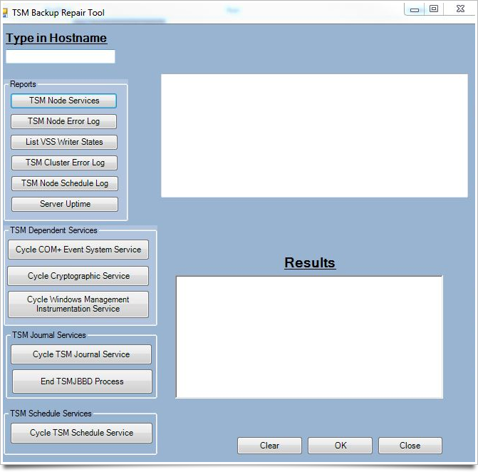

## 10.1 GSE ISP (IBM Spectrum Protect) Symposium 2017

Már meg is volt a 13., 2017-es kétévenként megrendezésre kerülő GSE ISP (IBM Spectrum Protect) Symposium 2017 (korábban TSM Symposium) **2017., szeptember 26 - 29-án**, Kölnben (Cologne), Németországban. [Link](https://gse.paxido.com/ISP-Symposium-2017/registration/show.php?hfp=80ecd563d5499ab076b051bc19f98024c558513d)

## 10.2 tsmadm.pl / spadmin.pl

Szeretném újraírni a TSM-es parancssort (dsmadmc) használhatóbbá tevő perl-es programomat, korábbi nevén **tsmadm.pl**-t, ezért arra kérek mindenki, hogyha érez magában kedvet programozáshoz (perl, html) vagy akárcsak dokumentáláshoz (angol, magyar) vagy teszteléshez az kérem szépen jelezzen vissza, hogy amikor élesedik már a projekt, akkor kész feladatokat tudjunk adni, illetve, hogy láthassuk mekkora az érdeklődés egyáltalán erre a témára.

Köszi,

_flex.

**Ez a felhívás még mindig ér! ;-)**

# 11 Hasznos linkek

* **Support feltöltő link (ecurep):** <http://www-05.ibm.com/de/support/ecurep/send.html>
* **Spectrum Protect szoftver letöltések:** [HTTP](http://service.boulder.ibm.com/storage) [FTP](ftp://ftp.software.ibm.com/storage/tivoli-storage-management/) [IBMWEB](http://www-947.ibm.com/support/entry/portal/all_download_links/tivoli/tivoli_storage_manager?productContext=-2105539168)
* **IBM Fixcentral:** <http://www.ibm.com/support/fixcentral/>
* **ADSM/TSM QuickFacts:**  [Link](http://people.bu.edu/rbs/ADSM.QuickFacts)
* **TSM fórum:** <http://adsm.org/>
* **Tivoli Storage Manager and IBM Spectrum Protect™ témájú doksik:** [Link](http://www-01.ibm.com/support/docview.wss?uid=swg27009872&acss=danl_3611_email)
* **Spectrum Protect Blueprint**

A 2016-os őszi HuTUG alkalmával is szóbakerültek a Spectrum Protect-hez készített tervek vagy blueprint-ek, amelyekkel különböző méretű Spectrum Protect rendszerek kialakításához nyújt segítséget az IBM.

A weboldalról letölthető .PDF formátumú leírások tartalmaznak példakonfigurációt kicsi, közepes és nagy szerverekhez, négy különböző platformra: AIX, Linux (x86 és POWER) és MS Windows.

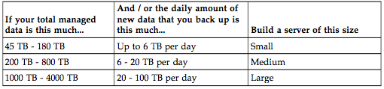

Annak ellenére, hogy mindegyik konfiguráció alapvetően diszkes, tehát nem tartalmaz semmilyen szalagos eszközt, érdemes átolvasni, mert betekintést enged az IBM által alkalmazott méretezési eljárásokba. Plusz extra még, hogy a szerverek kialakításához konfigurációs scriptek is letölthetők. (SzM)

<https://www.ibm.com/developerworks/community/wikis/home?lang=en#!/wiki/Tivoli%20Storage%20Manager/page/IBM%20Spectrum%20Protect%20Blueprints>